 20210128 Release Notes
contents
1. Change Request 1
1.1 新增 库存快照功能。日结时统计前一天全量商品数据，保证门店盘点单顺利创建。 1
1.2 修改 人工pos和windows sco在日结后重启。 1
1.3 修改 库存调整调整原因报表和门店库存报表。[门店商品库存调整报表]新增[礼品卡库存调增][礼品卡库存调减]，[门店库存报表]查询详情新增[子分类]。 2
2. Android SCO Bug Fix 2
2.1 修复 未盘点报告在没有盘点数据时无法正常打开 2
2.2 修复 新注册会员购买商品后小票没有会员信息 3
2.3 修复 普通会员购买会员专享商品金额没有折扣问题 3
2.4 修复 美食工坊商品出错问题 3
2.5 修复 windows sco是否打印小票提示顺序问题 3
2.6 修复 TPCS内存溢出问题 3

Change Request

新增 库存快照功能。日结时统计前一天全量商品数据，保证门店盘点单顺利创建。
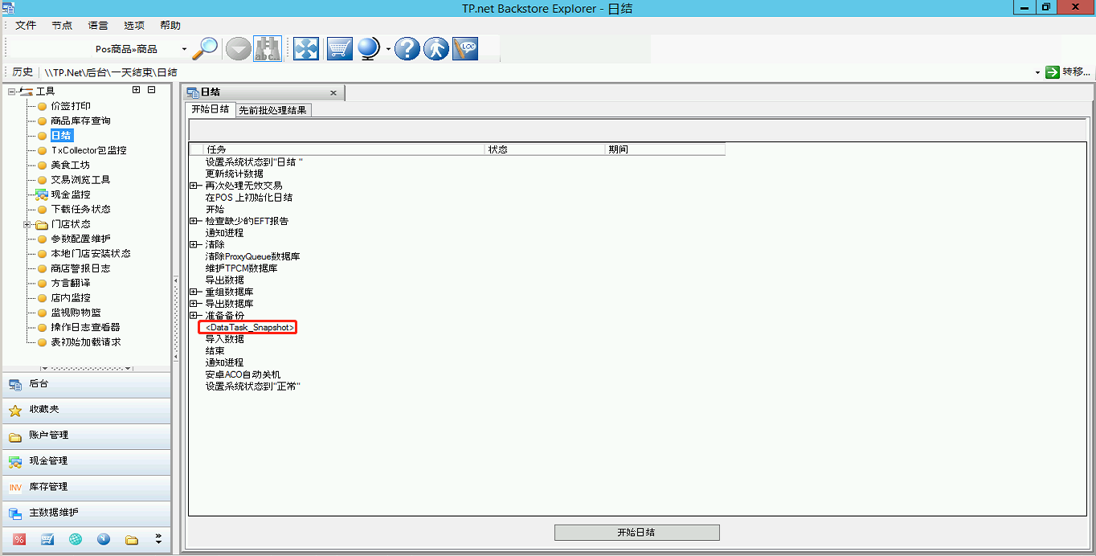

修改 人工pos和windows sco在日结后重启电脑。

修改 库存调整调整原因报表和门店库存报表。[门店商品库存调整报表]新增[礼品卡库存调增][礼品卡库存调减]，[门店库存报表]查询详情新增[子分类]。
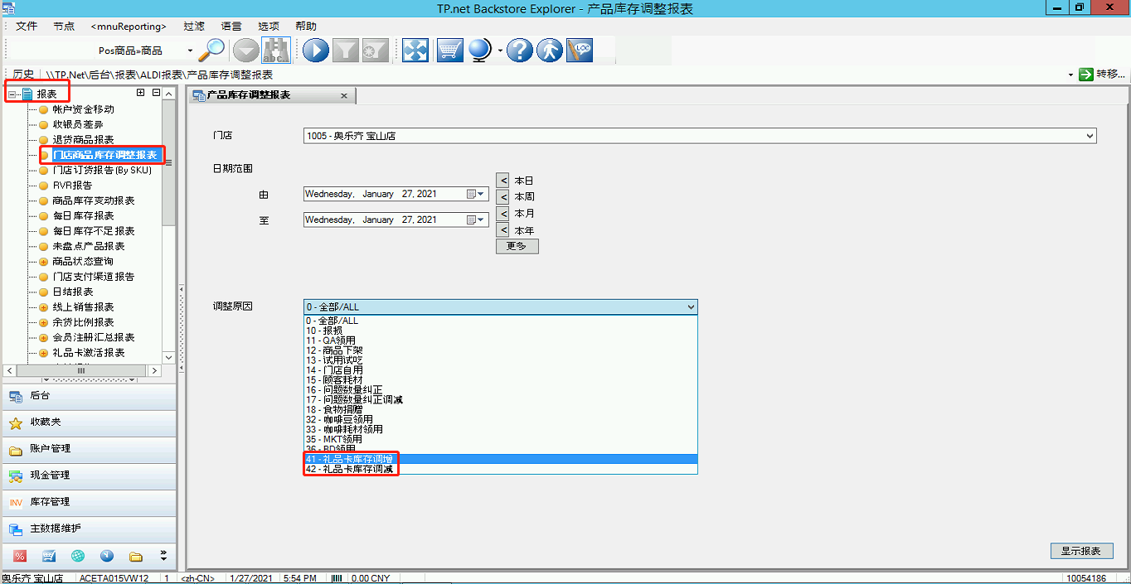
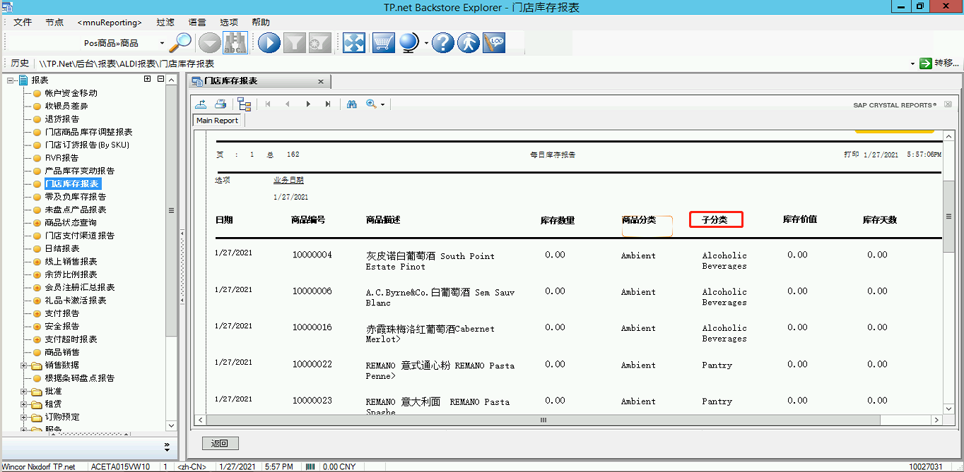

Android SCO Bug Fix

修复 未盘点报告在没有盘点数据时无法正常打开
问题描述：未盘点报告数据表没有数据的时候，查询报表详情，无法进入报表详情页面。

修复 新注册会员购买商品后小票没有会员信息
问题描述：注册会员后立即购买商品结算，打印的小票没有会员账号、会员积分信息。

修复 普通会员购买会员专享商品金额没有折扣问题
问题描述：登录普通会员，购买会员专享商品，结算时专享商品价格是原价。

修复 美食工坊商品出错问题
问题描述：扫描商品条码添加商品后，再在美食工坊添加该商品，页面提示“商品添加失败”

修复 windows sco是否打印小票提示顺序问题
问题描述：windows sco结算时扫描错误支付码，也提示是否打印小票弹框。

修复 TPCS内存溢出问题
问题描述：tpcs应用在使用时不会自动释放内存，使用时内存累计增大，导致服务关闭，android sco 无法正常使用。

